

Муниципальное образование
городское поселение Пойковский
Нефтеюганский район
Ханты-Мансийский автономный округ - Югра

АДМИНИСТРАЦИЯ
ГОРОДСКОГО ПОСЕЛЕНИЯ ПОЙКОВСКИЙ

ПОСТАНОВЛЕНИЕ

25.10.2018 №737-п

пгт. Пойковский

О присвоении адреса

В соответствии с Федеральным законом от 06.10.2003 № 131-ФЗ «Об общих принципах организации местного самоуправления в Российской Федерации», «Правилами присвоения, изменения и аннулирования адресов», утвержденными постановлением Правительства Российской Федерации от 19.11.2014 №1221, постановлением Администрации городского поселения Пойковский от 15.05.2018 №300-п «Об утверждении административного регламента предоставления муниципальной услуги «Присвоение объекту адресации адреса, аннулированию его адреса»:

- Присвоить адрес элементу улично-дорожной сети, расположенному на территории муниципального образования городское поселение Пойковский, в кадастровом квартале 86:08:0020302 в границах садового некоммерческого товарищества «Труженик»:
-Страна – Российская Федерация;
-Регион – Ханты-Мансийский автономный округ-Югра;
-Муниципальный район – Нефтеюганский муниципальный район;
-Поселение – городское поселение Пойковский;
-Элемент планировочной структуры – территория садоводческого некоммерческого товарищества «Труженик»;
-Элемент улично-дорожной сети - 9-й проезд, в соответствии с ситуационным планом, изложенным в приложении к настоящему постановлению.
2. Присвоить адрес элементу улично-дорожной сети, расположенному на территории муниципального образования городское поселение Пойковский, в кадастровом квартале 86:08:0020302 в границах садового некоммерческого товарищества «Труженик»:
-Страна – Российская Федерация;
-Регион – Ханты-Мансийский автономный округ-Югра;
-Муниципальный район – Нефтеюганский муниципальный район;
-Поселение – городское поселение Пойковский;
-Элемент планировочной структуры – территория садоводческого некоммерческого товарищества «Труженик»;
-Элемент улично-дорожной сети – 10-й проезд, в соответствии с ситуационным планом, изложенным в приложении к настоящему постановлению.
3. Присвоить адрес элементу улично-дорожной сети, расположенному на территории муниципального образования городское поселение Пойковский, в кадастровом квартале 86:08:0020302 в границах садового некоммерческого товарищества «Труженик»:
-Страна – Российская Федерация;
-Регион – Ханты-Мансийский автономный округ-Югра;
-Муниципальный район – Нефтеюганский муниципальный район;
-Поселение – городское поселение Пойковский;
-Элемент планировочной структуры – территория садоводческого некоммерческого товарищества «Труженик»;
-Элемент улично-дорожной сети – 11-й проезд, в соответствии с ситуационным планом, изложенным в приложении к настоящему постановлению.
4. Считать утратившим силу постановление Администрации городского поселения Пойковский «О присвоении адреса» №732-п от 17.10.2018.
- Отделу градостроительства и землепользования внести соответствующие изменения в государственный адресный реестр, адресный реестр муниципального образования городское поселение Пойковский, дежурный адресный план территории муниципального образования городское поселение Пойковский.
- Настоящее постановление подлежит размещению на официальном сайте муниципального образования городское поселение Пойковский.
- Настоящее постановление вступает в силу со дня подписания.
- Контроль за исполнением возложить на первого заместителя Главы городского поселения Пойковский.

Глава городского поселения А.А. Бочко

Приложение к постановлению
Администрация городского
поселения Пойковский
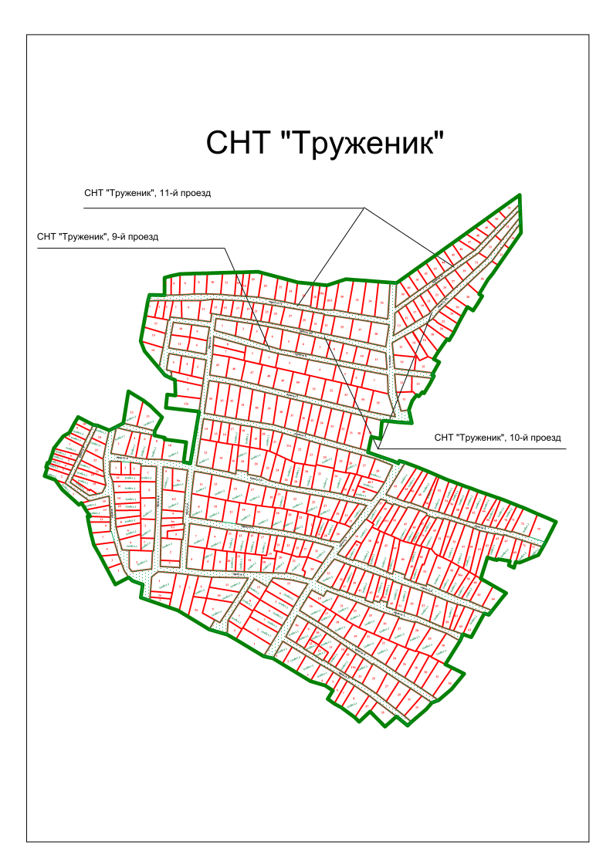
№ 737-п от 25.10.2018 ____________

